Nombre:____________________________

Hackensack Middle School/Spanish Department
Rules and Expectations- 2016-2017
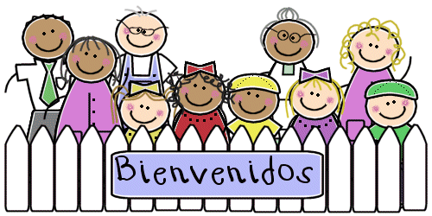
Señorita Sánchez

Dear students, parents, and guardians,

¡Bienvenidos a la clase de español! Below you will find our class rules, expectations, materials needed, and grading system. I ask that you please review them and become familiar with them. Working together, we will make this a great year!

Class rules:
1. Listen and follow directions
2. Raise your hand before speaking or leaving your seat
3. Keep your hands and feet to yourself
4. Respect your classmates and your teacher

Class expectations:
1. Come to class prepared and on time
2. Homework is due in class on the due date
3. Participate in class
4. Make up your work when you are absent
5. Schedule extra help when you need it

Materials:
1. Binder
2. Pens/Pencils
3. Coloring supplies

Grading system:

Grade percentage values: Check system:

1. Preparedness and class participation: 25% ✓ + = 100
2. Homework: 10% ✓= 85
3. Projects/Tests: 35% ✓- =70
4. Quizzes: 30%
Total: 100%

Cut ------------------------------------------------------------------------------------------------------------------------------------------------------------------------------------
Review and cut the bottom portion. Student will keep top portion and bottom will be signed by parent/guardian and returned to me.

Student name (print): ____________________________ (Day__ Period___) Date: _________________

Parent/guardian signature: _________________________________ Date:_________________
Nombre:____________________________

Hackensack Middle School/Departamento de Español
Reglas y expectativas- 2016-2017
Señorita Sánchez

Estimados estudiantes, padres y tutores:

¡Bienvenidos a la clase de español! A continuación encontrarán las reglas y expectativas para nuestra clase, la lista de materiales y el sistema de evaluación. Por favor revisen todo para que se familiaricen con esta información. ¡Juntos trabajaremos para que éste sea un buen año escolar!

Reglas de la clase:
1. Escucha y sigue las instrucciones
2. Levanta la mano antes de hablar o levantarte de tu asiento
3. No toques a otros
4. Respeta a tus compañeros y a tu maestra

Expectativas de la clase:
1. Llega a tiempo y ven preparado/a
2. Trae la tarea cuando se pida que la traigas
3. Participa en clase
4. Haz tu trabajo a tiempo cuando faltes
5. Pide ayuda si la necesitas

Materiales:
1.Carpeta
2. Plumas/lápices
4. Crayones o lápices de colores

Sistema de evaluación:

Porcentajes: sistema de control:

1. Preparación y participación: 25% ✓ + = 100
2. Tarea: 10% ✓= 85
3. Proyectos/exámenes: 35% ✓- =70
4. Pruebas: 30%
Total: 100%

Corte ---------------------------------------------------------------------------------------------------------------------------------------------------------------------------------
Repasen y recorten la porción de abajo. Guarden la porción de arriba y devuélvanme la de abajo firmada por el padre o acudiente.

Nombre del estudiante (letra molde): _______________________ (Día__ Período__) Fecha: _________________

Firma del padre/acudiente: _________________________________ Fecha:_________________

